Матлашевская Лилия Петровна
Учитель математики
МАОУ «Гимназия № 2» г.Перми

Построение сечений многогранника

Цели и задачи урока:
- Закрепление навыков построения сечений на примере пирамиды.
- Обобщение учебного материала по теме через формирование умения применять приёмы построения сечений в новой ситуации (сечение параллелепипеда).
- Формирование навыков исследовательской работы; в том числе умения синтезировать и анализировать, обобщать, выделять главное.
- Формирование специальных умений и навыков, в том числе навыков использования математического языка.
- Развитие технического, логического, образно-пространственного мышления учащихся.
- Воспитание культуры графического труда.

Материалы и оборудование:
Для учащихся:
- Рабочая тетрадь.
- Ноутбук с презентационными и иными материалами к уроку.
- Ручка, карандаш, резинка.
- Раздаточный материал.
Модуль №5 материалов заочной естественно - научной школы при КрасГУ. Приложение1
Карточки для индивидуальной работы. Приложение2

Для учителя:
- Слайдовая презентация PowerPoint «Сечение многогранников плоскостью». Приложение3. Flash-презентация. Приложение6
- Проектор
- Компьютер
- CD диск. Виртуальная школа Кирилла и Мефодия, уроки геометрии 10 класс, 2005г.

Педагогические средства для решения поставленных задач:
  - Тип урока: закрепление знаний.
  - Материал, изучаемый на уроке, представлен, развернуто, введена научная терминология.
  - Для повышения эффективности урока и подачи нового материала в более доступной динамичной форме, использованы слайдовая презентация (разработанные для урока учителем).
  - Для изложения нового материала применены приемы фронтальной работы со слайдом, задана самостоятельная проблемная работа по построению сечений многогранников, стимулирующая саморазвитие учащихся и мотивирующая учащихся на изучение темы «Сечения многогранников» (задачи ЕГЭ).

Ход урока:
1. Организационный момент.
2. Проверка д/з (фронтально, ответы на доске)
3. Актуализация прежних знаний (повторение аксиом планиметрии, стереометрии и теорем о существовании плоскости), методы построения сечений.
(слайды №1,2,3)

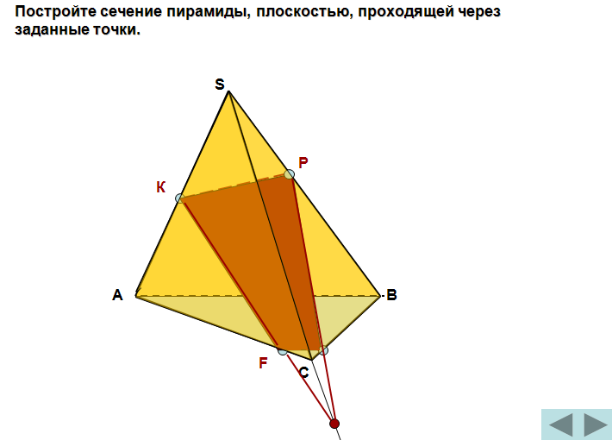
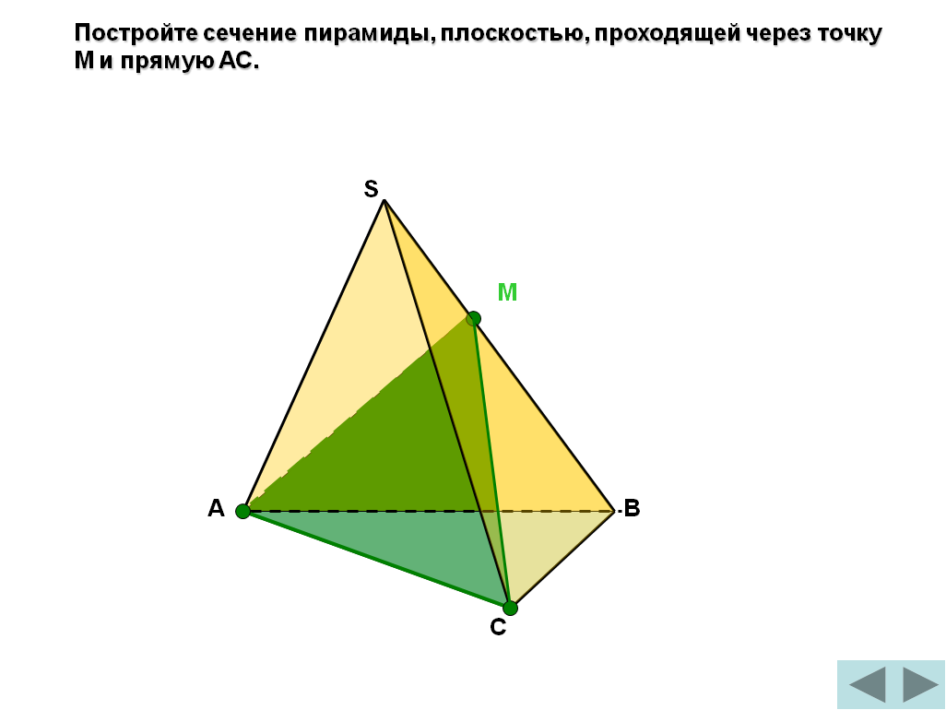

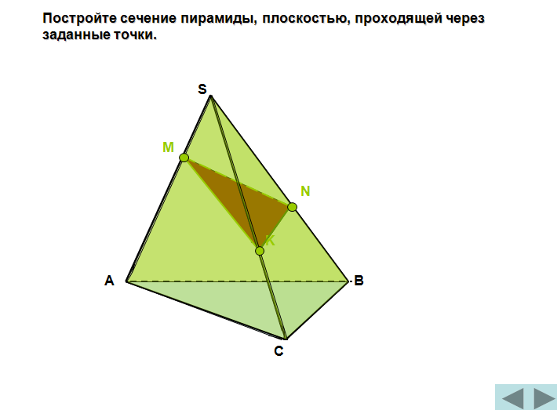

Перед учащимися ставится задача, в ходе решения которых повторяются основные аксиомы и теоремы. Осуществляется пошаговая проверка построения сечения.
На данном этапе отрабатывается умение аргументировать свое решение.

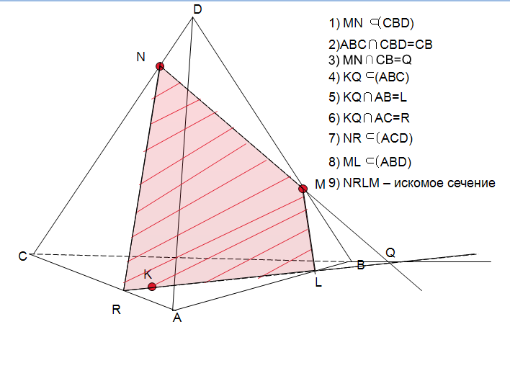

4. Закрепление навыка построения сечений и запись алгоритма (сл.№4)
Два ученика выполняют данную задачу у доски с последующей проверкой с помощью презентации. Этап позволяет проконтролировать сформированность навыков грамотной математической записи.

5. Обобщение полученных знаний при построении сечений куба (слайд №7- работа на ноутбуках).

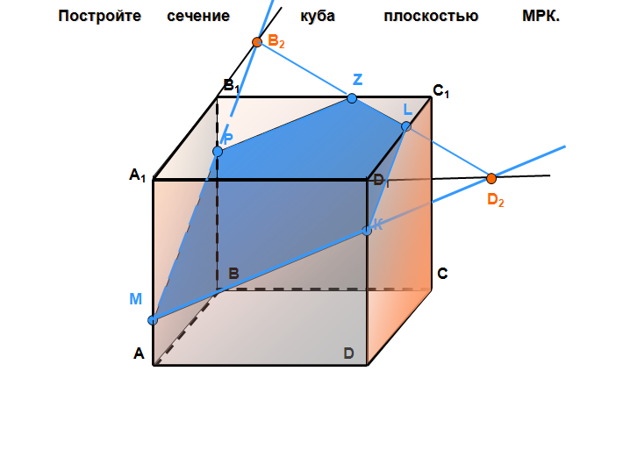
Ученики выполняют задание самостоятельно в тетради с последующей самопроверкой (материалы к уроку). В случае затруднения при работе ученики могут использовать подсказку в презентации «Для самостоятельного изучения» Приложение4, а также модуль №5 материалов заочной естественно - научной школы при КрасГУ или материалы CD - Виртуальная школа Кирилла и Мефодия, уроки геометрии 10 класс, 2005г.

6. Применение полученных знаний при решении задачи из сборника ЕГЭ (Пример 12, 2005 год – учебно-тренировочные задания для подготовки к ЕГЭ). На уроке рассматривается только построение сечений. Рассмотрим задачу:
Дан куб ABCDA₁B₁C₁D₁. Через точки С, D₁ и середину ребра АА₁ проведена плоскость. Найдите площадь сечения, если ребро куба равно 4.

7. Обсуждение и проверка полученного результата.( слайд №8)
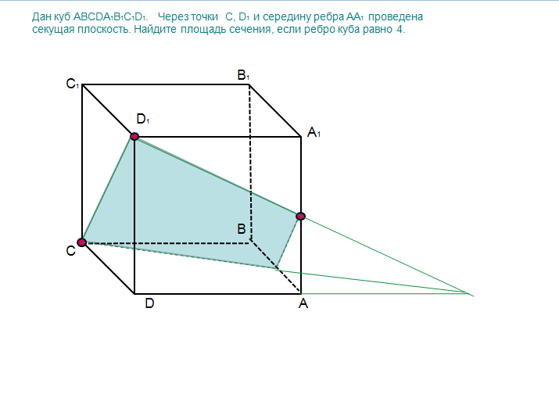
На данном этапе усиливается мотивация изучения данной темы, как необходимость для успешной сдачи ЕГЭ.

8. Подведение итогов урока и домашнее задание с комментариями к нему. (слайды №№24,25,26). Приложение5
Домашняя работа
- на «3» - построить сечение на бумажном носителе без описания;
- на «4» - построить сечение с пошаговым описанием построения (см.слайд 4)
- на «5» – построить сечение с полным обоснованием (пошаговым описанием построения и ссылками на аксиомы и теоремы).
